Surfa in på: https://www.cuponline.se/start.aspx?cupid=35571
Tryck på Admin, och logga in.
Anv: Tillhandahålls av Erik Radeskog
Lösenord: Tillhandahålls av Erik Radeskog
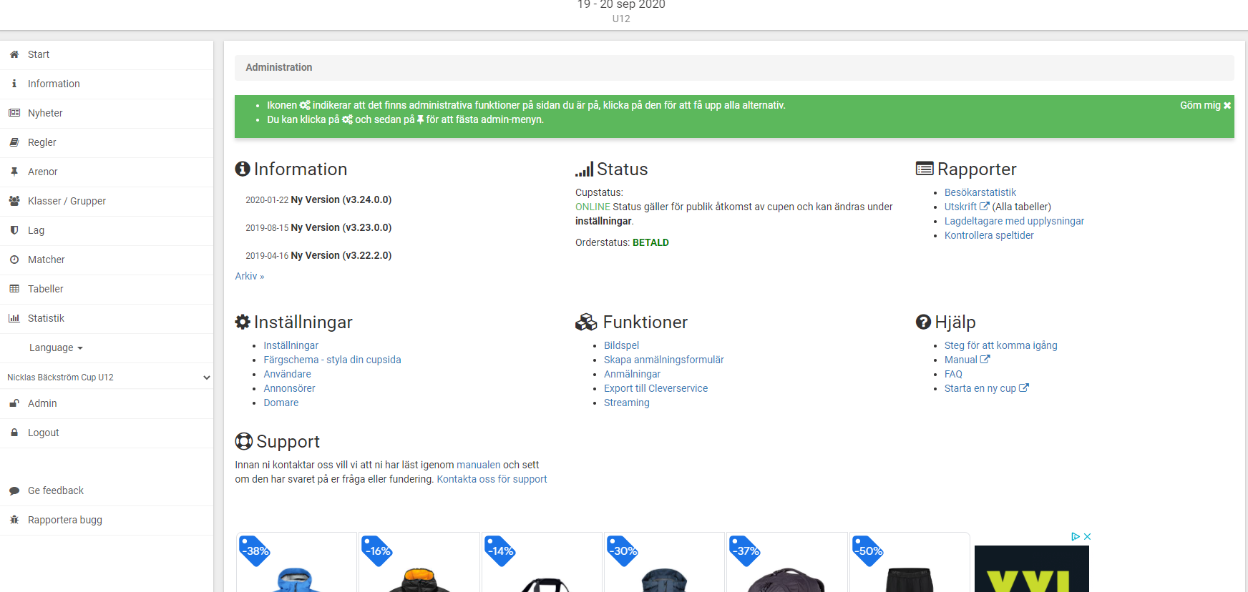

- Tryck på ”Matcher”.
- Ändra status på aktuell match till ”Pågår”. När matchen är slut, så ändra status till ”Avslutad”
- Tryck på ikonen till höger om ”status” Ett nytt fönster öppnas. ”Match”
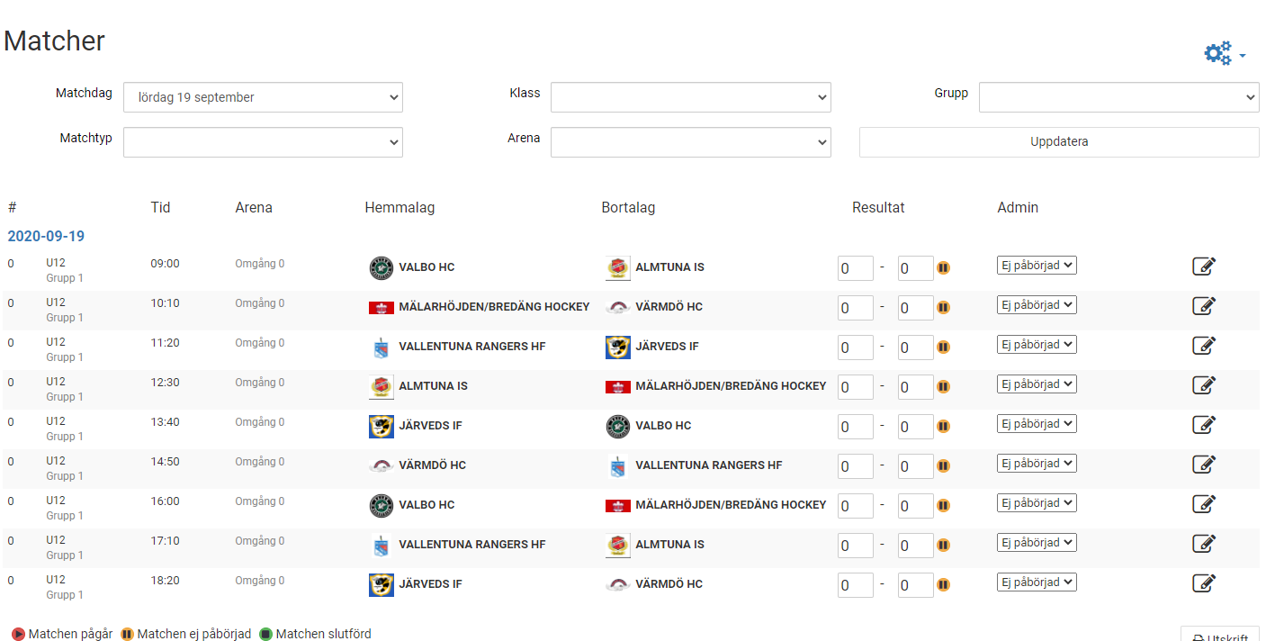

Klicka på ”Matchhändelser”
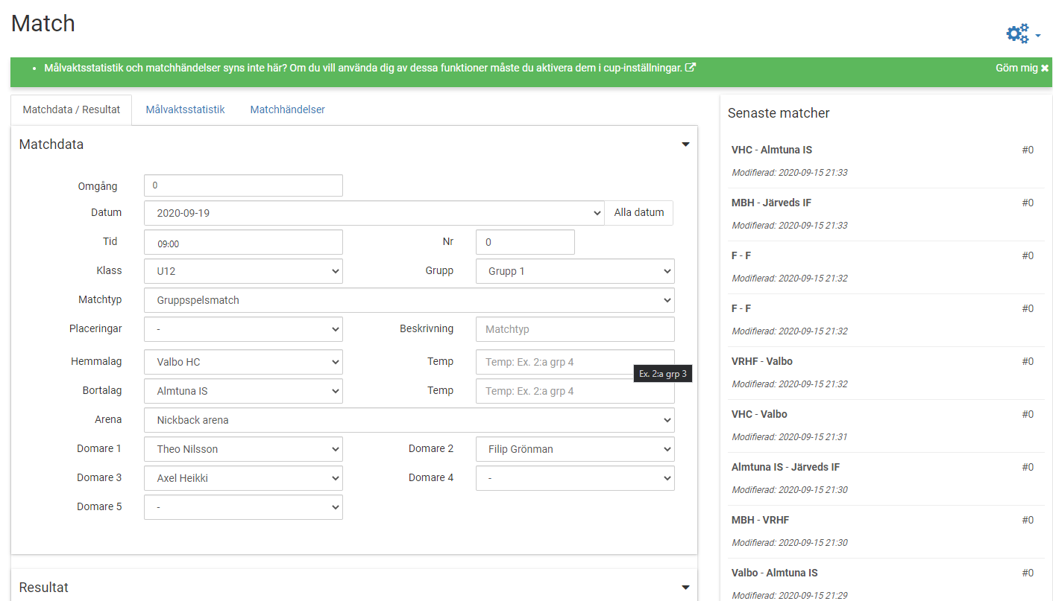

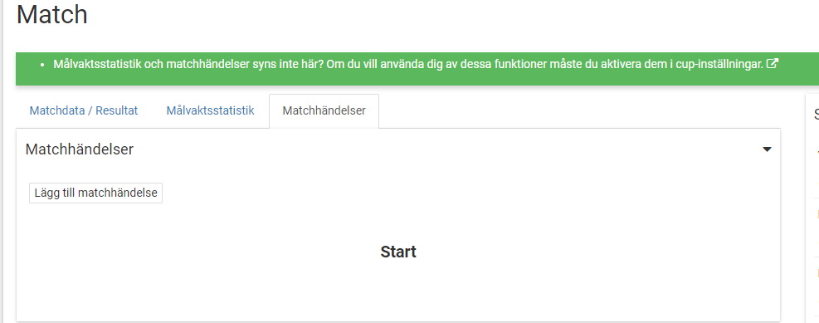
- Här ska man starta och stoppa tiden. Man försöker att ”synka” tiden med matchklockan som sekretariatet styr.
- För att lägg till en händelse, tryck på ”Lägg till matchhändelse”. Kom ihåg att välja för vilket lag händelsen gäller.
- Välj vilken typ av händelse som ska läggas till, mål, utvisning, straff mm.
Typ av händelse
Period
Manuell inmatning av tid

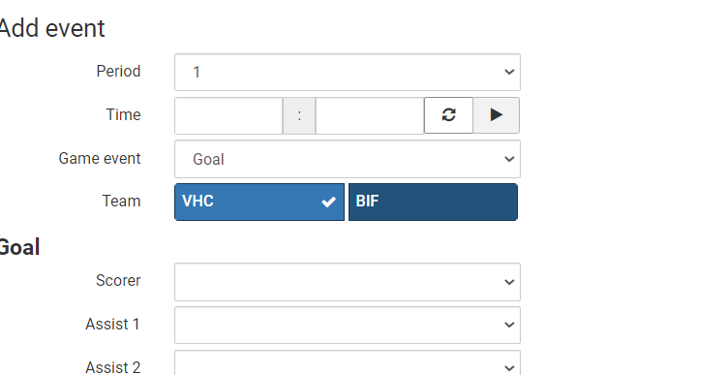
Vält lag för aktuell händelse
Start/stopp matchtid

